Extrañamente, sigo creyendo que la Biblia es “palabra de Dios”
Eduardo de la Serna

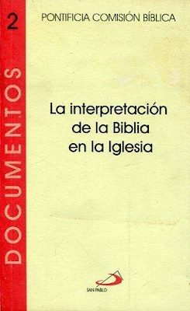

Hace tiempo, ¡mucho tiempo!, vengo diciendo que en la Iglesia ya no se cree que la Biblia sea "palabra de Dios"...

Usar textos bíblicos sueltos se parece a los globos en la decoración… Y no es eso lo que la Biblia es. Ni lo que creemos que es… ni lo que esperamos que sea…

Curiosamente, la misma Iglesia en su Magisterio (irónicamente decía un amigo teólogo que “lo de ellos es Magis-terio, lo nuestro es Minis-terio) dice qué es y cómo leer la Biblia en la Iglesia. Pero, como parece que “el legislador no está sujeto a la ley”, hacen con la Biblia cualquier cosa, menos lo que la misma Biblia dice… Y, para ser exactos, a nivel pontificio, creo que esto aplica desde Juan Pablo II hasta nuestros días (Francisco y León XIV incluidos), y – episcopalmente – (obviamente no he leído, ni podría, a todos los obispos) no veo que sea diferente, sea en Conferencias Episcopales como en textos, al menos, aislados.

Para ser precisos, brevemente, ayer el arzobispo de Buenos Aires hizo su homilía en el anacrónico Te Deum partiendo del texto de Marcos 2 (texto que – hay que reconocerlo – numerosas traducciones bíblicas titulan: “curación de un paralítico”). Su homilía se centró en “las parálisis”, los “ayudantes” y los críticos (los escribas) omitiendo lo evidentemente más importante del texto: el perdón de los pecados: «para que sepan que el Hijo del hombre tiene en la tierra poder de perdonar pecados…» (Mc 2:10). Además, leído en una lectura alegórica (los cuatro ayudantes, por ejemplo, el “odio” de los escribas, las distintas parálisis…).

León XIV estructura su encíclica en torno a dos principios, la construcción de Babel y la de Jerusalén (por Nehemías); curiosamente se omite que el texto de Nehemías destaca el rol de los adversarios en la reconstrucción (además de la relación de Nehemías con los persas, y el maltrato y explotación de los pobres) y también que el de Babel es una clara crítica imperial contra Babilonia. Nada de eso figura. Sólo lo que al papa le gustaría que el texto dijera… Además, centrado en la “ciudad” (el campo y los campesinos no parecen importar en el texto).

Disculpen a los que tenemos el “Minis”-terio de biblistas, teólogos o exégetas… pero algunos seguiremos diciendo – y eventualmente enseñando – que la Biblia es palabra de Dios, que Dios se revela (y no como quisiéramos que lo haga, sino cómo Él elige hacerlo por aquello de “dejar a Dios ser Dios”)… No puedo menos que recordar al querido cura Gustavo que irónicamente decía que “los obispos leen concienzuda, seria y profundamente la Biblia para después ¡hacer exactamente lo contrario!”

--

